**Контрольная работа за 1 полугодие**

**11 класс (профильный уровень)**

**Вариант - 1**

**1часть. Запишите ответ**

1. Решите уравнение х3 - 2х2 - 3х + 10 =0

Ответ_______________

1. Вычислите 

Ответ_________________

1. Найдите значение выражения (: log2log381

Ответ_______________

1. Решите уравнение 

Ответ_________________

1. Упростите выражение  и найдите его значение при *а = 2*

Ответ_______________

6. Найдите область определения функции у = log3 (3 - 2x - x2)

Ответ____________________________

7.Найдите наибольшее значение функции у = 15х -+ 3 на отрезке [20;30]

Ответ_______________

8.Высота правильной треугольной пирамиды равна 2, сторона основания 12. Найдите апофему этой пирамиды.

Ответ_________________

**2 часть**

**Решение задач 2 части оформите полностью. Не забудьте записать ответ.**

1. Решите уравнение 
2. Решите неравенство 
3. Напишите уравнение касательной к графику функции у = (2cosx) в точке х = .

Критерии оценивания:

каждое задание первой части 1 балл, - второй – 2 балла.

0 – 6 - «2»

7 - 9 - «3»

10 – 12 - «4»

13 - 14 - «5»

**Контрольная работа**

**за 1 полугодие**

**10 класс (профильный уровень)**

**Вариант-1**

1. **часть.**

**Запишите ответ**

1. Най­ди­те зна­че­ние вы­ра­же­ния 3,8 + 1,08 : 0,9.

Ответ____________

1. Найдите область определения функции у = .

Ответ____________

3 . Найдите значение выражения 4\sqrt{2}\cos \frac{\pi }{4}\cos \frac{7\pi }{3}.

Ответ_____________________

4. Найдите наибольшее значение функции.

Ответ_____________________

5. Найдите \cos \alpha , если \sin \alpha =-\frac{3\sqrt{11}}{10} и \alpha \in (1,5\pi; 2\pi ).

Ответ____________________

6. В какой точке функция, график которой изображен на рисунке, принимает наибольшее значение

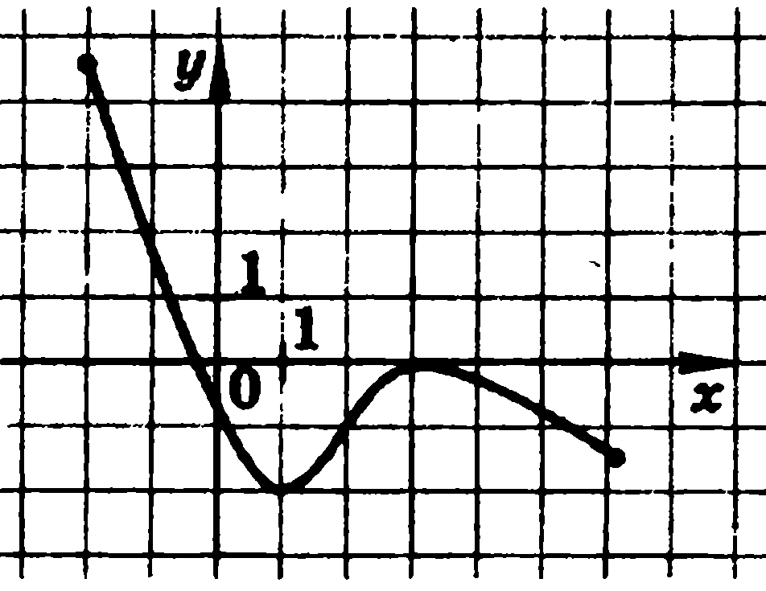

Ответ_______________

**2 часть**

**Решение задач 2 части оформите полностью. Не забудьте записать ответ.**

**7.** а) Решите уравнение cos (2x + ) +1 = 0

б) Укажите корни, принадлежащие отрезку [ -; ].

8. Решите уравнение х2 + 1 – 6х = 2|х - 3|.

9. Решите задачу: Через точку К1 стороны МК треугольника КМН проведена плоскость, параллельная прямой КН. Эта плоскость пересекает сторону МН в точке Н1. Вычислите длину отрезка КН, если МН:МН1 = 13:8, К1Н1 = 4 см.

Критерии оценивания:

каждое задание первой части 1 балл, - второй – 2 балла.

0 – 6 - «2»

7 - 8 - «3»

9 – 10 - «4»

11- 12 - «5»

**Вариант-2**

1. **часть.**

**Запишите ответ**

1. Най­ди­те зна­че­ние вы­ра­же­ния 4,8 - 7,08 : 0,3.

Ответ____________

1. Найдите область определения функции у = .

Ответ____________

3 . Найдите значение выражения 32\sqrt{3}\cos \frac{\pi }{6}\cos \frac{4\pi }{3}

Ответ_____________________

4. Найдите наименьшее значение функции .

Ответ_____________________

5. Найдите \cos \alpha , если \sin \alpha =-\frac{\sqrt{7}}{4}  и \alpha \in (1,5\pi; 2\pi ).

Ответ____________________

6. Найдите длину промежутка возрастания функции, график которой изображен на рисунке

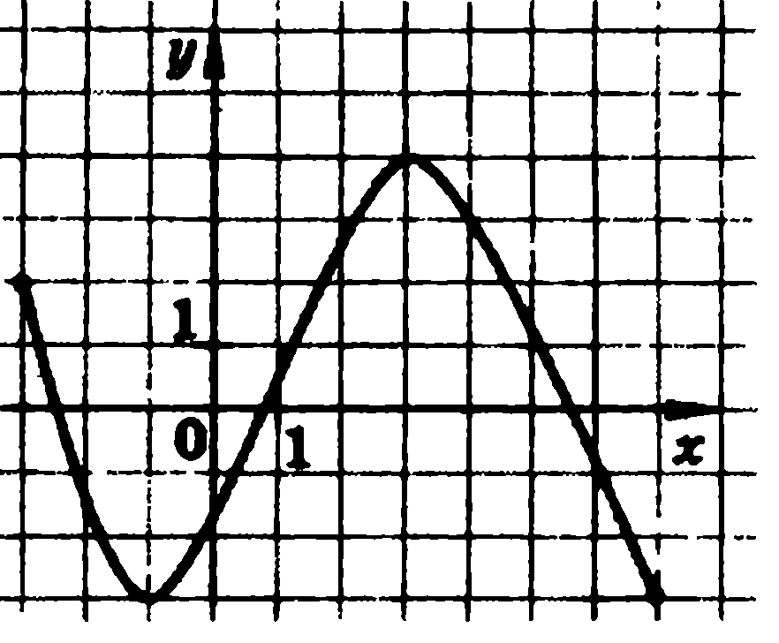

Ответ_______________

**2 часть**

**Решение задач 2 части оформите полностью. Не забудьте записать ответ.**

**7.** а) Решите уравнение cos (2x + ) +1 = 0

б) Укажите корни, принадлежащие отрезку [ -; ].

8. Решите уравнение х2 + 1 – 6х = 2|х - 3|.

9. Решите задачу: Через точку К1 стороны МК треугольника КМН проведена плоскость, параллельная прямой КН. Эта плоскость пересекает сторону МН в точке Н1. Вычислите длину отрезка КН, если МН:МН1 = 13:8, К1Н1 = 4 см.

Критерии оценивания:

каждое задание первой части 1 балл, - второй – 2 балла.

0 – 6 - «2»

7 - 8 - «3»

9 – 10 - «4»

11- 12 - «5»